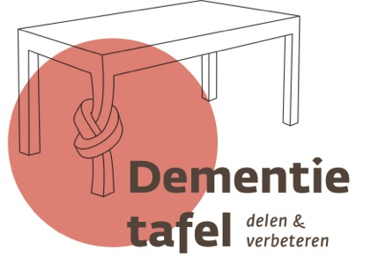
woe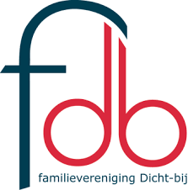

Ervaringen en kennis delen rondom verstandelijke beperking en dementie

Op woensdag 20 maart 2019 vindt alweer de vijfde Dementietafel plaats. Thema van de Dementietafel is ‘de veranderde woon- en zorgvraag’. In de bijeenkomst wordt informatie gegeven over de verschillende mogelijkheden om bij een veranderde woon- en zorgbehoefte de woning en de zorg aan te passen om veiligheid en geborgenheid te behouden.
De bijeenkomst vindt plaats in dienstencentrum Mikado te Horst.

Dementietafel
De bijeenkomst staat open voor familieleden, wettelijk vertegenwoordigers en begeleiders van mensen met een verstandelijk beperking die aan dementie lijden of de eerste signalen vertonen. Net als bij het Alzheimercafé wil de Dementietafel in een open en ongedwongen sfeer mensen met elkaar in contact brengen om in gesprek te gaan over hun vragen en ervaringen.
Begeleiders kunnen leren van de vragen en zorgen van familie en mantelzorgers. Familie en mantelzorgers kunnen leren van de dagelijkse praktijk en kennis bij de begeleiders.
In deze vijfde dementietafel gaat het over passende zorg en praktische oplossingen in de woonomgeving. Ergotherapeute Marieke Vosveld en de programmamanager E-health van Dichterbij vertellen hoe je de veiligheid en het veiligheidsgevoel kunt vergroten zonder dat dat ten koste hoeft te gaan van de huiselijkheid.
Tijdens de bijeenkomst is er ruimte om vragen, zorgen en emoties te delen.
Aanmelden
De Dementietafel wordt georganiseerd door de familievereniging Dicht-bij in samenwerking met Dichterbij, regio Zuid. U bent welkom op woensdag 20 maart, 19.00 uur tot 21.30 uur, locatie dienstencentrum Mikado, Deken Creemersstraat 56 te Horst. Aanmelden via het aanmeldformulier op de website van de familievereniging http://www.familieverenigingdicht-bij.nl/aanmelden-activiteit/of T 06 31314641.

